Jak poprvé začít v pokladně:
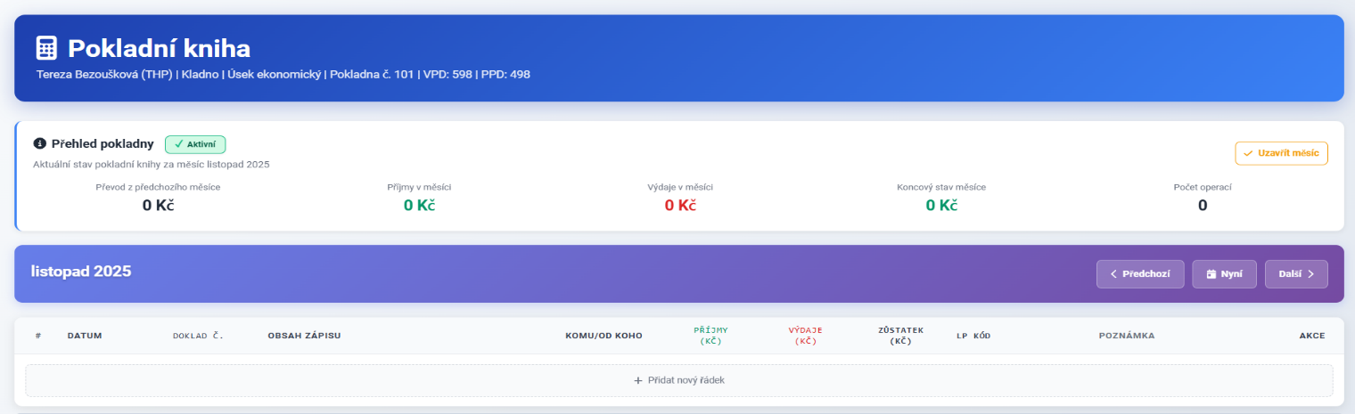
- Pokladní kniha při prvním spuštění nebude obsahovat žádné položky ani počáteční zůstatky:
- Při prvním používání tedy počítejte s tím, že nebude vložen žádný Počáteční zůstatek = Převod z předchozího měsíce.
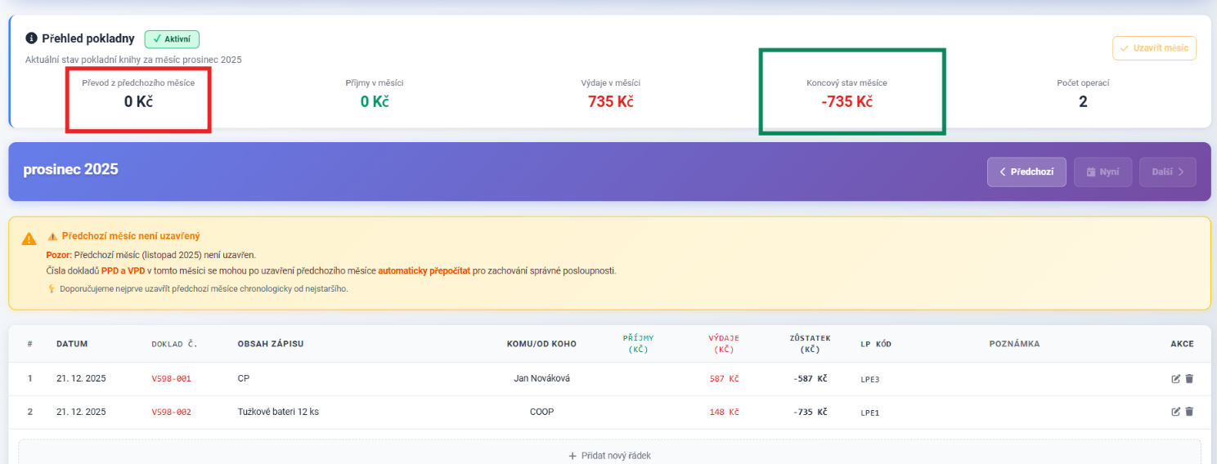
Začněte klidně položky vkládat. Nevadí, že se pokladní kniha bude tvářit, že jste v mínusu:

- V okamžiku ukončení pokladních inventur roku 2025, kontrole všech podkladů a zaevidování v účetnictví - hlavní pokladník (pí Zahrádková) dodatečně vloží počáteční zůstatek Vaší pokladní knihy.
Hlavní pokladník zůstatky vloží nejpozději do 16. 1. 2026.

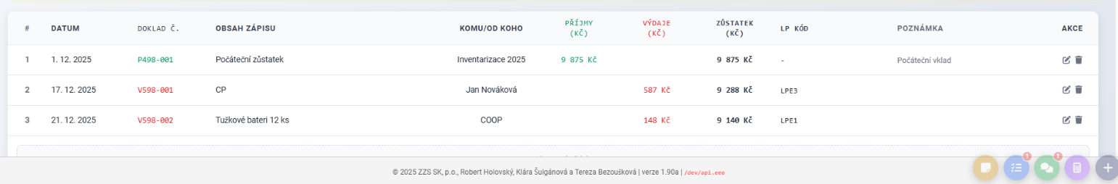
- Hlavní pokladník na ředitelství vloží počáteční vklad:
- Po uzavření ledna a otevření následujícího měsíce, se budou zůstatky již automaticky přelívat mezi měsíci: